รายละเอียดการปฏิบัติงานในโครงการเชิงยุทธศาสตร์/โครงการสำคัญระดับประเทศ (Policy Study/ Work Team : PSWT)
๑. ชื่อส่วนราชการเจ้าภาพโครงการ สำนักงานทรัพยากรน้ำแห่งชาติ (สทนช.) |  |  |  |  |  |  |  |  | กระทรวง สำนักนายกรัฐมนตรี
๒. ชื่อโจทย์/โครงการ/ภารกิจ
๓. ประเภทโจทย์/โครงการ/ภารกิจ | € งานที่เกี่ยวกับการศึกษาเพื่อกำหนดนโยบายที่มีความเร่งด่วน (Policy Formulation)  √ งานเชิงบูรณาการที่มีหน่วยงานที่เกี่ยวข้องหลายฝ่ายและมีส่วนราชการใดส่วนราชการหนึ่งได้รับมอบหมายให้เป็นเจ้าภาพหลักและต้องดำเนินการโดยเร็ว (Policy Implementation)  € งานที่เกี่ยวข้องกับการติดตามมติคณะรัฐมนตรีที่มีหน่วยงานเกี่ยวข้องหลายฝ่ายหรือภารกิจที่ฝ่ายบริหาร/คณะรัฐมนตรีมอบหมายพิเศษ (Policy Monitoring/ Cabinet Assignment)  € อื่น ๆ (กรุณาโปรดระบุ ........................................................................................................)
๔. ขอบเขตโจทย์/โครงการ/ภารกิจ | - วิเคราะห์ ออกแบบและพัฒนาระบบคลังข้อมูลบริหารจัดการทรัพยากรน้ำ  - กำหนดมาตรฐานข้อูลสารสนเทศทรัพยากรน้ำ  - เชื่อมโยงแลกเปลี่ยนข้อมูลสารสนเทศทรัพยากรน้ำกับหน่วยงานที่เกี่ยวข้อง  - บูรณาการการทำงานร่วมกันระหว่างหน่วยงานที่เกี่ยวข้อง  - จัดเก็บ รวบรวม ตรวจสอบ และวิเคราะห์ข้อมูล Big Data เพื่อใช้ประโยชน์ในการจัดทำยุทธศาสตร์ แผนแม่บท และมาตรการในการบริหารจัดการทรัพยากรน้ำของประเทศ
๕. ผลผลิตสำคัญของโจทย์/โครงการ/ภารกิจ | ๕.๑ วางแผนและดำเนินการเชื่อมโยงแลกเปลี่ยนข้อมูลสารสนเทศทรัพยากรน้ำกับหน่วยงานที่เกี่ยวข้อง  ๕.๒ วางแผนและดำเนินการ จัดทำ ระบบ Decision Support System: สำหรับการจัดการภัยที่เกิดจากน้ำ  ๕.๓ จัดทำ/เตรียมการ ระบบฐานข้อมูล
๖. ระยะเวลาดำเนินโครงการ | ............. เดือน (กรุณาระบุเดือนที่เริ่มดำเนินโครงการ และเดือนที่สิ้นสุดโครงการ)
๖. ระยะเวลาดำเนินโครงการ | เม.ย. ๖๑ |  | พ.ค. ๖๑ | มิ.ย. ๖๑ | ก.ค. ๖๑ | ส.ค. ๖๑ | ก.ย. ๖๑ | ต.ค. ๖๑ |  | พ.ย. ๖๑ | ธ.ค. ๖๑ |  | ม.ค. ๖๒ | ก.พ. ๖๒ |  | มี.ค. ๖๒
๗. หัวหน้าโครงการ | ชื่อ – สกุล ………อัตถพงษ์ ฉันทานุมัติ …………………..  ตำแหน่ง ………ผู้อำนวยการศูนย์อำนวยการน้ำแห่งชาติ…………….. |  |  |  |  |  |  | หมายเลขติดต่อ/อีเมล์  ……………………………………………………………………………………………………………………..
๘. จำนวนกำลังคนคุณภาพที่ต้องการ | .....5........ คน ประกอบด้วย
 | คนที่ | คุณวุฒิ/ความรู้/ความเชี่ยวชาญ/ความสามารถ/  คุณลักษณะที่จำเป็น |  |  |  |  |  | ผลงานที่คาดหวัง/งานที่ต้องการมอบหมายให้รับผิดชอบ |  |  |  | ระยะเวลาการ  ปฏิบัติงาน |  |  | หมายเหตุ*
 | ๑. | - ...  - ...
 | ๒. | - ...  - ... |  |  |  |  |  |  |  |  |  | ............ เดือน
 | ๓. | - ...s  - ... |  |  |  |  |  |  |  |  |  | ............ เดือน
 | ๔. | - ...  - ... |  |  |  |  |  |  |  |  |  | ............ เดือน
 | ๕. | - ...  - ... |  |  |  |  |  |  |  |  |  | ............ เดือน
 | ๖. | - ...  - ... |  |  |  |  |  |  |  |  |  | ............ เดือน
 | ๗
 | *หมายเหตุ กรุณาระบุความต้องการพิเศษเพิ่มเติม (ถ้ามี) เช่น ชื่อส่วนราชการที่ต้องการ กลุ่มกำลังคนคุณภาพที่ต้องการ เป็นต้น
๙. แนวทางบริหารจัดการ | กรุณาระบุโครงสร้างการบริหารจัดการโจทย์/โครงการ/ภารกิจ เพื่อให้การทำงานมีประสิทธิภาพ  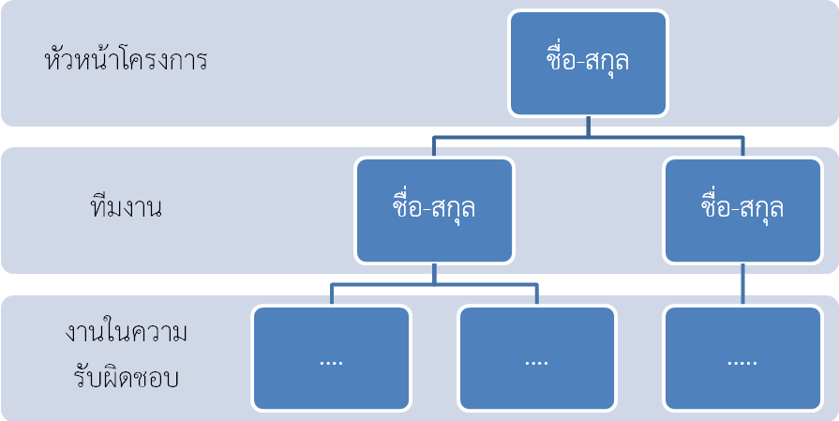
๑๐. ความต้องการในการพัฒนากลุ่มกำลังคนคุณภาพเพื่อให้การปฏิบัติงานโครงการเชิงยุทธศาสตร์/โครงการสำคัญระดับประเทศมีประสิทธิภาพยิ่งขึ้น (ถ้ามี) | หัวข้อ/ประเด็นการพัฒนา  - ...  - ...

การจัดส่งข้อมูล
อีเมล์คณะทำงาน PSWT : ocscworkteam@hotmail.com

รายชื่อเจ้าหน้าที่จากสำนักงาน ก.พ.
ทีมที่ปรึกษา/ทีมวิชาการเฉพาะทาง : ให้คำปรึกษาส่วนราชการ วิเคราะห์โจทย์ จัดทำคลังคุณภาพเฉพาะด้าน
- นางสาวอลินี ธนะวัฒน์สัจจะเสรี  ผู้อำนวยการศูนย์นักบริหารระดับสูง  โทรศัพท์ : ๐ ๕๔๗ ๑๐๐๐ ต่อ ๖๘๑๑  E-mail : alinee@ocsc.go.th | - นางจิราพร วิโรจน์ชีวัน  นักทรัพยากรบุคคลเชี่ยวชาญ  โทรศัพท์ : ๐ ๕๔๗ ๑๐๐๐ ต่อ ๖๘๐๐  E-mail : chiraporn@ocsc.go.th
- นายอริยะ สกุลแก้ว  นักทรัพยากรบุคคลชำนาญการพิเศษ  โทรศัพท์ : ๐ ๕๔๗ ๑๐๐๐ ต่อ ๖๘๑๘  E-mail : ariya@ocsc.go.th | - นางสาวฐิติกา บุญเจริญ  นักทรัพยากรบุคคลปฏิบัติการ  โทรศัพท์ : ๐ ๕๔๗ ๑๐๐๐ ต่อ ๖๘๐๖  E-mail : thitika.g@gmail.com
ทีมอำนวยการกลาง : พัฒนาแนวคิด Policy Study/Work Team จัดทำแบบฟอร์ม ประสานงานกลาง
- นางปิยสุรางค์ กุลจิตติประสิทธิ์  นักทรัพยากรบุคคลชำนาญการพิเศษ  โทรศัพท์ : ๐ ๕๔๗ ๑๐๐๐ ต่อ ๖๘๑๖  E-mail : piyasurang@ocsc.go.th | - นางสาวอัจจิมา เอี่ยมอาจหาญ  นักทรัพยากรบุคคลปฏิบัติการ  โทรศัพท์ : ๐ ๕๔๗ ๑๐๐๐ ต่อ ๖๘๑๗  E-mail : autchima2aom@hotmail.com

